Міністерство освіти і науки України

Національний технічний університет України «Київський політехнічний

інститут імені Ігоря Сікорського"

Факультет інформатики та обчислювальної техніки

Кафедра автоматизованих систем обробки інформації

і управління

Звіт

з лабораторної роботи № 3 з дисципліни

«Основи програмування-1»

«Організація циклічних процесів. Ітераційні цикли»

Варіант 26

Виконав студент ІП-02, Грабков Роман Сергійович

(шифр, прізвище, ім'я, по батькові)

Перевірила ____________________________________

(прізвище, ім'я, по батькові)

Київ 2020

**Лабораторна робота 3**

**Організація циклічних процесів. Ітераційні цикли**

**Мета** – вивчити особливості реалізації ітераційних циклів.

**Задача** – 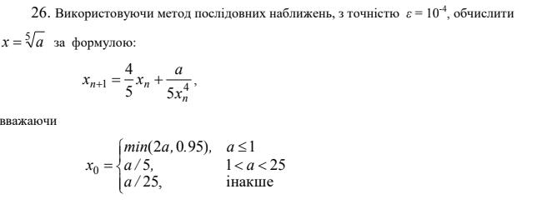

**Постановка задачі**

Використовуючи метод послідовних наближень a^(1/5) обчислюється за формулою:

|xn+1 – xn|, де  

Значення a та epsilon вводимо з клавіатури, значення х обчислюємо за допомогою цикла розгалуження.

Результатом обчислення є виконання циклу поки:

|xn+1 - xn| > 10^-4, якщо |xn+1 - xn| =< 10^-4, то обчислення за формулою припиняється.

**Код на C++**

|  |
| --- |
| //Варіант 26  #include <iostream>  #include <cmath>  #include <stdlib.h>  #include <algorithm>  using std::cout;  using std::cin;  using std::endl;  using std::min;  int main()  {  setlocale(LC_ALL, "Russian");  double epsilon, a_variable, x_start, x_current, x_next, temp;  cout << "Input the a variable: "; // Введення а  cin >> a_variable;  cout << "Input the epsilon: "; // Введення точності  cin >> epsilon;  // Розраховування X0  if (a_variable <= 1) {  x_start = min(2 * a_variable, 0.95);  } else if ((a_variable < 25)) {  x_start = a_variable / 5;  } else {  x_start = a_variable / 25;  }  x_current = x_start; // Присвоєння Xn == X0  x_next = 0.8 * x_current + a_variable / (5 * (pow(x_current, 4))); // Розрахунок Xn+1  temp = 1; // Явне представлення змінної temp  // Цикл розрахунку по формулі послідовного наближення  while (temp > epsilon){  x_next = 0.8 * x_current + a_variable / (5 * (pow(x_current, 4)));  temp = abs(x_next - x_current);  x_current = x_next;  cout << "X is " << x_current << endl; // Виведення значення X  }  return 0;  } |

**Відеокопія результату на C++**

|  |  |
| --- | --- |
|  |  |
| при epsilon = 0.0001, a = 32 | при epsilon = 0.0001, a = 243 |
|  |  |
| при epsilon = 0.0001, a = 32 | при epsilon = 0.0001, a = -243 |

**Висновок**

Під час виконання лабораторної роботи № 3 я вивчив особливості реалізації ітераційних циклів на прикладі створення програми, яка обчислює корінь 5 степеня з довільного числа, використовуючи метод послідовних наближень з заданою точністю, за допомогою цикла while з передумовою.